**附件2：**

**交通指南**

参赛者可使用百度或高德地图，搜索“东北大学 浑南校区”，查询交通路线，有效避免拥堵，选择合适的出行方案。

也可以参考以下交通方案（请注意转乘公交线路的首末班时间）：

**比赛场地：东北大学浑南校区-信息楼(信息学馆)B座1楼**

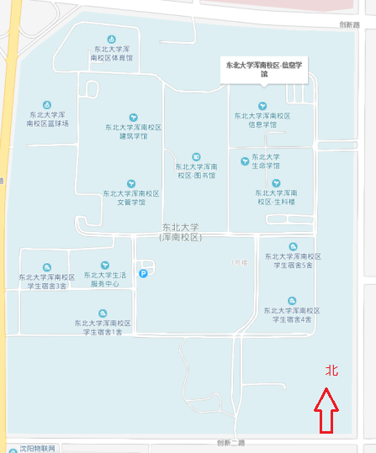

**1、沈阳桃仙机场——东北大学 浑南校区**

方案1：乘坐有轨电车6号线，到沈阳南站下车，换乘有轨电车4号线，到国际医院站下车，步行500米左右到达学校东门。

方案2：乘坐有轨电车6号线，到沈阳南站下车，向南步行500米换乘139路公交车，到东北大学浑南校区站下车，下车到达学校南门。

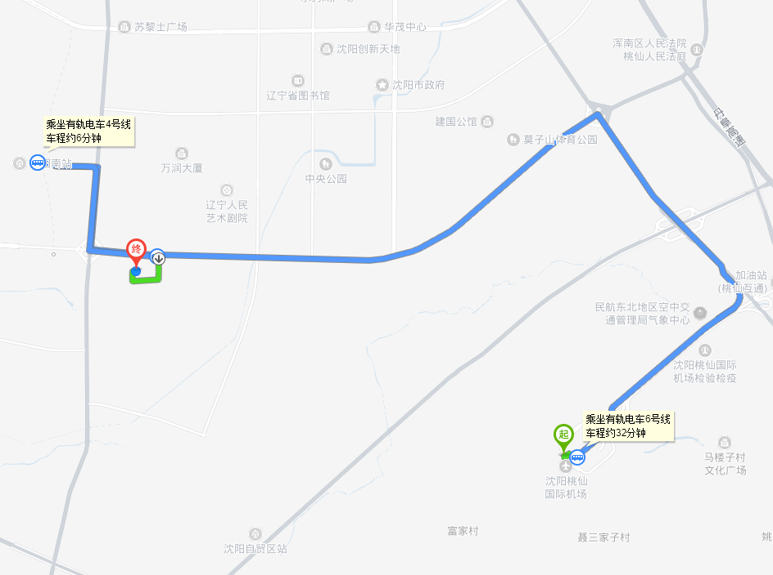

**2、沈阳北站——东北大学 浑南校区**

方案1：乘坐地铁2号线，到世纪大厦站下车，换乘有轨电车4号线，到国际医院站下车，步行500米左右到达学校东门。

方案2：乘坐130路公交车，到沈中大街双深路，换乘有轨电车4号线，到国际医院站下车，步行500米左右到达学校东门。

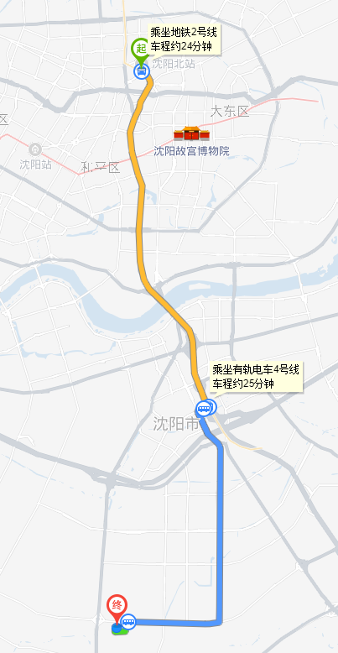

**3、沈阳站——东北大学 浑南校区**

方案1：乘坐地铁1号线，到青年大街站下车，换乘地铁2号线，到世纪大厦站下车，换乘有轨电车4号线，到国际医院站下车，步行500米左右到达学校东门。

方案2：乘坐327路公交车，到长白港湾站下车，换乘139路公交车，到东北大学浑南校区站下车，下车到达学校南门。

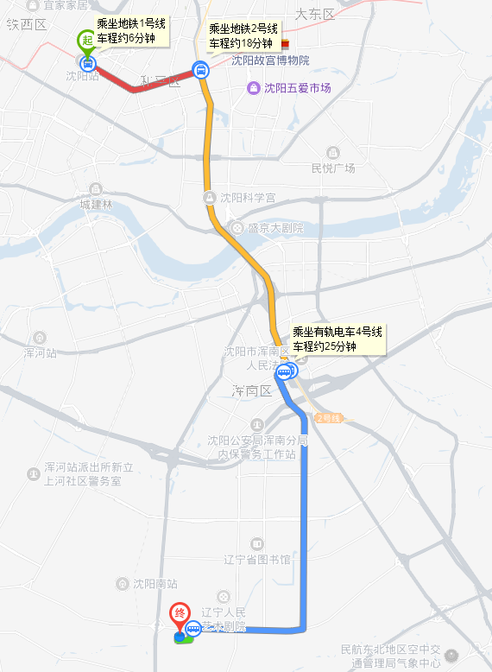

**4、沈阳南站——东北大学 浑南校区**

方案1：乘坐有轨电车4号线，到国际医院站下车，步行500米左右到达学校东门。

方案2：乘坐139路公交车，到东北大学浑南校区站下车，下车到达学校南门。

